Министерство образования Республики Беларусь

Учреждение образования «Белорусский государственный университет

информатики и радиоэлектроники»

Факультет компьютерных систем и сетей

Кафедра Информатики

Дисциплина «Конструирование программ»

**ОТЧЕТ**

к лабораторной работе №5

на тему:

**«РАБОТА С ФАЙЛАМИ»**

БГУИР 6-05-0612-02 001

|  |
| --- |
| Выполнил студент группы 353503  АБДУЛОВ Александр Алексеевич |
|  |
| (дата, подпись студента) |
| Проверил ассистент каф. Информатики  РОМАНЮК Максим Валерьевич |
|  |
| (дата, подпись преподавателя) |

Минск 2024

# 1 Индивидуальное задание

**Задание 1. Вариант 1.** Подсчитать число строк в файле.

# 2 Выполнение работы

Для корректной обработки результатов используются соответствующие сообщения и переменные. msg, err, emp и т.д. – это строки, которые используются для вывода различных сообщений в программе. text, res, buffer – переменные для хранения различных данных, text – переменная для хранения командной строки, buffer – буфер для хранения прочитанных данных, res – переменная для хранения результата. Ниже представлен листинг кода программы.

.model small

.stack 100h

.data

text db 30 dup(0)

err db "File path not founded$"

emp db "Cmd is empty", 0Ah, 0Dh, 24h

msg db "Count of strings:$"

res db 10 dup("$")

buffer db 1 dup(0)

.code

print macro str

lea dx, str

mov ah, 09h

int 21h

endm

main:

mov ax, @data

mov ds, ax

jmp Start

Error:

print err

jmp ENDPROG

Empty:

print emp

print err

jmp ENDPROG

Start:

call readCmd

call readFile

push dx

print msg

pop ax ;count of strings

call PrintDecimal

ENDPROG:

mov ah, 4Ch

int 21h

proc readCmd near

xor cx, cx

xor ax, ax

mov cl, es:[80h] ; count of symbols in cmd

mov si, 81h ; adress of arguments

mov di, offset text

cmp cx, 0

je Empty

inc si

dec cx

copy:

push ds

mov ax, es

mov ds, ax

mov al, [si]

pop ds

mov [di], al

dec cl

inc si

inc di

cmp cl,0

jne copy

mov al, 0

mov [di], al

ret

readCmd endp

proc readFile near

open:

lea dx, text

mov al, 0h

mov ah, 3Dh

int 21h

jc Error

read:

mov bx, ax

mov si, offset buffer

xor ax, ax

push ax

startRead:

mov ah, 3Fh

lea dx, buffer

mov cx, 1

int 21h

cmp ax, 0

je close

xor ax, ax

mov al,[si]

cmp al, 0AH

je endOfString

jmp startRead

endOfString:

pop ax

inc ax

push ax

jmp startRead

close:

mov ah,3Eh

int 21h

POP dx

inc dx

ret

readFile endp

PrintDecimal proc near

push ax

xor cx, cx

mov bx, 10

convert_loop:

xor dx, dx

div bx

push dx

inc cx

cmp ax, 0

jnz convert_loop

output_loop:

pop dx

add dl, '0'

mov ah, 02h

int 21h

loop output_loop

pop ax

ret

PrintDecimal endp

end main

Передача имени файла через командную строку представлена на рисунке 1.

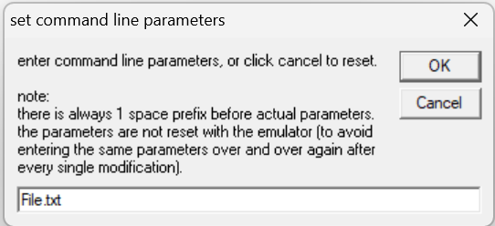

Рисунок 1 – Передача имени файла через командную строку

Содержимое файла File.txt представлено на рисунке 2.

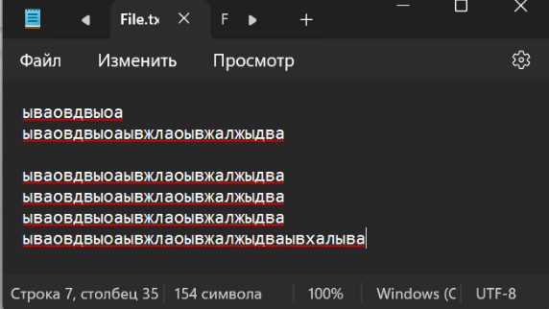

Рисунок 2 – Содержимое файла File.txt

Результат выполнения программы представлен на рисунке 3.

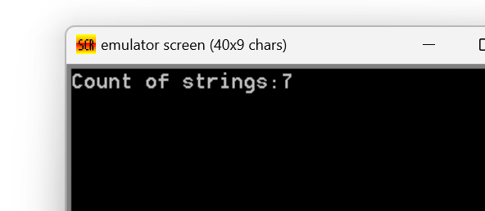

Рисунок 3 – Результат выполнения программы

На рисунке 4 представлен результат выполнения программы с файлом размером больше 64 Кб.

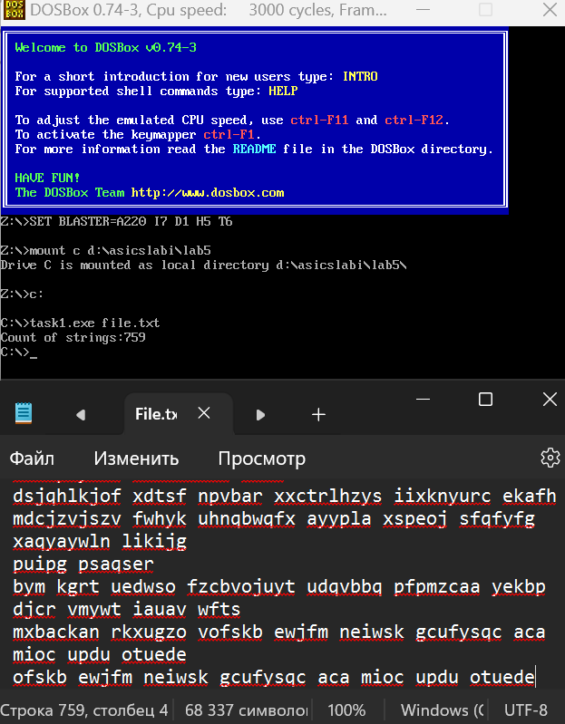

Рисунок 5 – Результат выполнения программы с файлом больше 64 Кб

# Вывод

В ходе лабораторной работы были изучены основные операции, связанные с обработкой файлов, такие как открытие, закрытие, чтение и запись. В процессе выполнения работы было получено понятие о работе с параметрами командной строки, а также изучены основные механизмы обработки файлов в ассемблере.